1. Активизация информационно-методической деятельности, в условиях производства

1.1 Характеристика и назначение предприятия

Электроремонтный механический цех является важным структурным элементом ИП Голубь П.М. Электроремонтный цех обеспечивает бесперебойную и безопасную работу электрооборудования.
Электроремонтный цех осуществляет: ремонт, наладку, техническое обслуживание электронных приборов.
Предприятие предназначено для выпуска сахарной ваты в вакуумной упаковке. Производство состоит не только из непосредственного производства сахарной ваты но и упаковки, ее по отдельности в вакуумных упаковках затем упаковка по 10 штук затем по50.Для упаковки используется специальная пленка и оборудование.

1.2 Экологические особенности. Классификация помещения

Деятельность электроремонтного цеха не оказывает вредного воздействия на экологическую обстановку окружающей среды. Электроремонтный цех находится в сухом отапливаемом помещении и относится к категории Д.
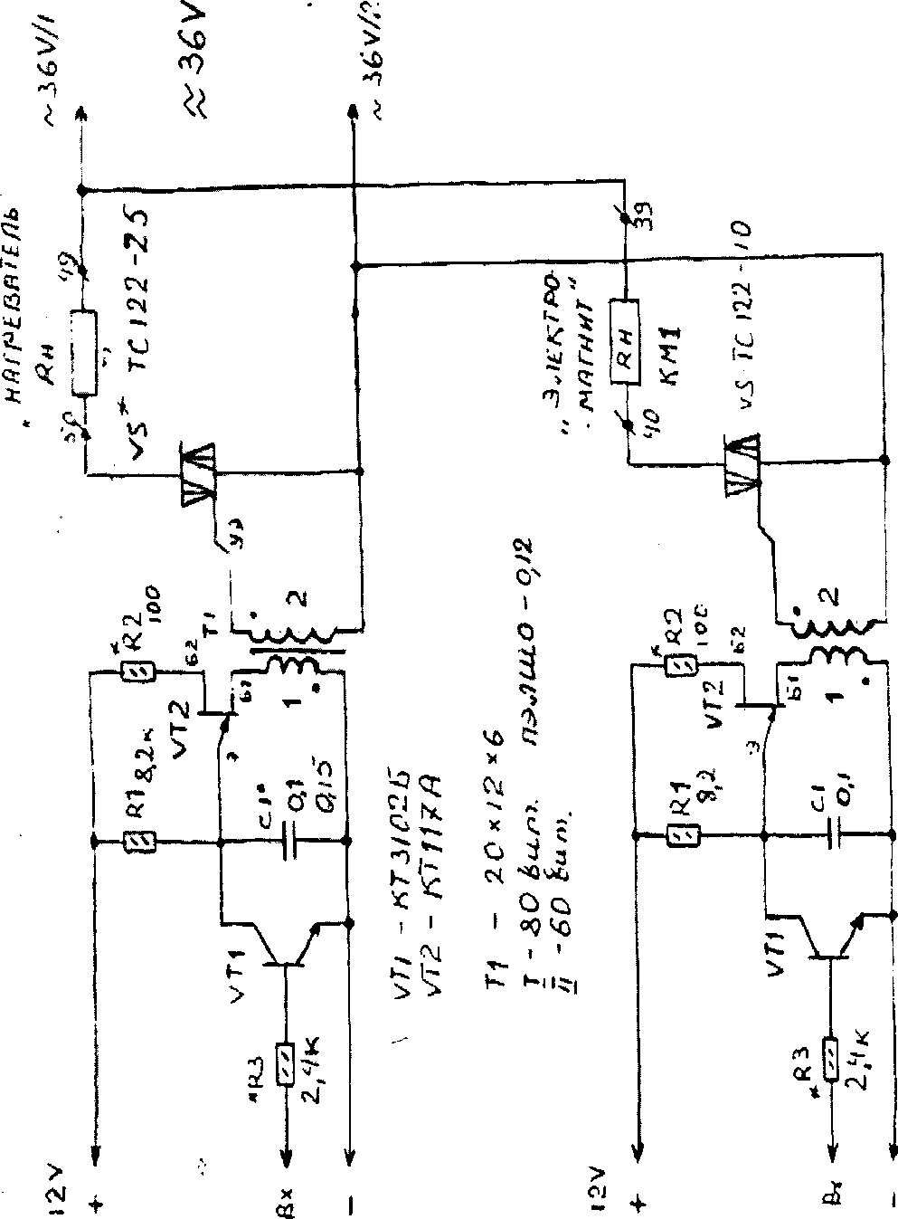

Принципиальная схема электронагревателя пневмоупакови При производстве сахарной ваты «Пушок» на ИП Голубь П.М. необходимо, что бы соблюдался правильный технологический процесс. В этот технологический процесс задействованы такие электротехнические приборы как: ватогенераторы, пневмоупаковки, формовочные приборы.
В самом главном цеху по производству сахарной ваты, где непосредственно изготавливается сама вата и тут же ее упаковывают. А т.к. при производстве сахарной ваты должны выдерживаться определенные температура и влажность в цеху стоят кондиционеры, с помощью которых регулируется температура и влажность в помещении, а чтобы увеличить срок хранения и упростить транспортировку ваты её упаковку делают герметичной. И это всё обеспечивается упаковкой сделанной из полиэтиленовой пленки, которой заранее придали формы полусферы. А для того чтобы запаять пленку, чтобы в ней находилась вата, необходим электронагреватель пневмоупаковки. Который представляет собой печку в форме обода (R_{H}), температура запайки, которая регулируется с помощью потенциометра (для разной толщины пленки подстраивается разная температура печки, в зависимости от толщины и от качества пленки температура на печке подстраивается от 152°С до 168°С)
Т.к. печка сделана из металла и при прикосновении с пленкой металлический слой прожигает ее, для предотвращения подобной ситуации на печку наклеена термопленка, которые выдерживают большие температуры и из за этого при запайки контура упаковки сахарной ваты не происходит прожога.
2.Специализация на местах производства в качестве стажера

2.1Структура цеха

Цехпо производству сахарной ваты |  | Цех упаковки

Электро-механический цех

Цех готовой продукции
Цех формовки

2.2 Сущность ППТО и Р.

Основным содержанием планово-предупредительного технического обслуживания и ремонта является плановое осуществление комплекса работ и мероприятий по уходу за электрооборудованием и его ремонту. Чередование, периодичность и объёмы ремонтов устанавливают системой ППТО и Р в зависимости от режимов работы и условий эксплуатации электрооборудования, учитывая необходимость обеспечения бесперебойной работы предприятия и безопасности персонала, обслуживающего электрооборудование. Система ППТО и Р является плановой системой мероприятий, обеспечивающей продолжительную безаварийную работу электрооборудования. В результате многолетнего широкого применения системы ППТО и Р в промышленности снизились издержки на содержание электрооборудования, сократилось число аварий, уменьшилось время простоев электрооборудования, повысилась надёжность работы электрооборудования и возросла культура электроремонтного дела.
Сознание зональных и ведомственных специализированных электроремонтных заводов способствовало централизации ремонта электрооборудования многочисленных мелких и средних промышленных предприятий, повышению качества ремонта, снижению стоимости затрат на ремонт единицы оборудования.
Положением о планово-предупредительном техническом обслуживании и ремонте электрооборудования промышленных предприятий ряда отраслей промышленности предусмотрено выполнение нескольких видов ремонтов (текущего и капитального, среднего и капитального).
Наиболее прогрессивной системой является выполнение для большей части электрооборудования двух видов ремонта - текущего и капитального.
При текущем ремонте заменяют небольшие детали, устраняют мелкие дефекты, регулируют механизмы электрооборудования и обеспечивают его нормальную работу до очередного планового ремонта. К текущему ремонту относят такие работы, как очистка электрооборудования, восстановление небольших участков повреждённой изоляции обмоток электрических машин, перезарядка предохранителей с заменой плавкой вставки, обработка обгорелых контактов аппаратов, промывка подшипников электродвигателей, смена износившихся щёток, подтягивание креплений электрооборудования и т.п. В процессе выполнения текущих ремонтов проверяют состояние изоляции обмоток электрических машин и электромагнитов отключающих аппаратов, а также проводят различные профилактические испытания с целью выявления и своевременного устранения имеющихся неисправностей в электрооборудовании. Текущие ремонты выполняют, как правило, без разборки электрооборудования, используя кратковременные остановки производственного оборудования.
При капитальном ремонте восстанавливают или заменяют отдельные базисные части и детали электрооборудования. К капитальному ремонту относят, например, перемотку роторной или статорной обмоток электродвигателей, намотку и установку новых полюсных катушек машин постоянного тока, перезаливку подшипников скольжения электродвигателя, намотку и установку новой обмотки силового трансформатора, замену дугогасительной камеры или контактов высоковольтного выключателя и т.п.
Выполнение капитальных ремонтов электрооборудования связанно, как правило, с необходимостью частичной или полной его разборки. В некоторых случаях оборудование модернизируют, т.е. совершенствуют конструкцию, улучшают эксплуатационные качества, повышают надёжность, ремонтоспособность или безопасность ремонтируемых аппаратов, силовых трансформаторов и электрических машин. Основной целью модернизации является приближение старого и технически несовершенного электрооборудования к современным конструкциям. Модернизацию при капитальном ремонте осуществляют в случаях, когда конструкция ремонтируемого электрооборудования допускает внесение в него требуемых изменений. Если выполняемая при капитальном ремонте модернизация электрооборудования связанна с необходимостью коренных изменений его конструкции и основных технических параметров, то такой ремонт называют капитально-реконструктивным.

2.3 Должностные инструкции

Старший мастер энергоремонтного цеха обязан:
-контролировать выполнение графиков ремонта электрооборудования;
-участвовать в разработке и внедрении мероприятий по экономии энергоресурсов, снижению неполадок в работе электрооборудования;
-обеспечивать правильную и надежную техническую эксплуатацию электрооборудования, его ремонт, экономное расходование электроэнергии;
-своевременно составлять заявки на материалы, инструмент, защитные средства и спецодежду, запасные части. Контролировать их исполнение;
-обеспечивать регламентацию прав и обязанностей подчиненных работников, контролировать их выполнение согласно штатному расписанию, квалификации и инструкциям;
-выполнять правила внутреннего трудового распорядка. Положение о внутриобъектовом и пропускном режиме;
-отстранять от работы подчиненных, находящихся в состоянии алкогольного, наркотического и токсического опьянения, нарушающих правила и инструкции по технике безопасности, не прошедших в установленном порядке обучение, инструктаж, проверку знаний норм и инструкций по охране труда медосмотр;
-анализировать работу закреплённого оборудования, своевременно информировать о результатах начальника цеха и подчиненных;
-осуществлять взаимодействие с подразделениями завода для выполнения обязанностей согласно настоящей должностной инструкции;
-контролировать заполнение необходимой технической документации;
-представлять утвержденную отчетность в установленные сроки.
Старший мастер энергоремонтного цеха имеет право:
-требовать выполнения трудового законодательства и коллективного договора;
-требовать качественного и добросовестного выполнения поставленной задачи;
-проводить оценку теоретических и практических знаний

2.4 Мероприятия по охране труда и технике безопасности при осуществлении производственного процесса

Техника безопасности
При ремонте радиоаппаратуры следует строго выполнять правила техники безопасности, несоблюдение правил безопасности может привести к поражению электрическим током или к травмам в результате возможного самовзрыва электролитического конденсатора или по другим причинам. Приступать к устранению неисправности в радиоаппаратуре следует после выключения вилки шнура питания из розетки электросети и снятия электрического заряда с электролитических конденсаторов фильтра. Проверить необходимо номиналы предохранителей. Работать необходимо в спецодежде с исправным инструментом, исправными измерительными приборами. Для пайки в схеме рекомендуется пользоваться паяльником, мощностью которой составляет 40 ватт. Следует опасаться разбрызгивания канифоли в момент погружения в неё паяльника и расплавленного припоя при отпайке проводов. Крайне опасно ремонтировать радиоаппаратуру в сыром помещении, с заземленными полами и цементными.
Общие требования безопасности и охраны труда: 3.1.1. На должность электромонтера по ремонту и обслуживании электрооборудования могут назначены лица, имеющие специальное образование, не моложе 18 лет, после:
-прохождения медицинского освидетельствования;
-вводного инструктажа, проводимого инженером по охране труда;
-первичного инструктажа, проводимого руководителем подразделения;
-обучения безопасным методом работы, под руководством опытного электромонтера, назначенного распоряжением руководителя подразделения, срок обучения не менее 10 смен;
-изучения Правил эксплуатации электроустановок потребителей (ПЭЭП), Правил устройства электроустановок (ПУЭ), Правил технической эксплуатации электроустановок потребителей (ПТБЭЭП) и Правил безопасности при эксплуатации электроустановок, а также инструкций по охране труда и рабочих инструкций согласно перечня инструкций для электроремонта по ремонту и обслуживанию электрооборудования с последующей проверкой знаний и присвоением квалификационной группы;
-проверки знаний на допуск к самостоятельной работе (после обучения)
Проверка знаний настоящей инструкции проводится ежегодно, повторный инструктаж ежеквартально в течении первых десяти дней квартала;
Радиомеханик обязан соблюдать производственную дисциплину, соблюдать правила внутреннего распорядка, своевременно и точно выполнять указания непосредственного руководителя требований по охране труда и не допускаться к работе в следующих случаях:
-отсутствие допуска к самостоятельной работе я инструктажа;
-нарушений требований инструкций по охране труда (в том и числе инструкций на отдельные виды работ)
-появление на работе в состоянии алкогольного, наркотического нлк токсичного опьянения;
-болезненного состояния;
-отсутствии средств индивидуальной защиты;
Радиомеханик выполняет работу и отдыхает согласно графикурежима труда утвержденного руководителем предприятия, по которому:
-продолжительность рабочей смены при пятидневной рабочей неделе составляет восемь часов с перерывом на обед;
-продолжительность перерыва на обед 48 минут;
-продолжительность технологических перерывов по 10 минут в 10 часов и 15 часов, еще по 10 минут каждые два часа отводится на отправление естественных надобностей;
-начало и конец рабочей смены в соответствии с графиком смен участка, на котором работает радиомеханик;
В Ходе работы на электромонтера могут воздействовать опасные и вредные производственные факторы:
-повышенный или пониженный уровень освещенности;
-повышенный шум в рабочей зоне;
-повышенная или пониженная подвижность воздуха в рабочей зоне;
-повышенная вибрация;
-повышенная статистическая нагрузка;
-воздействие движущихся и вращающихся машин и механизмов;
-острые кромки, заусенцев и шероховатости на поверхностях инструментов и оборудования;
-воздействие химических веществ, применяемых в технологических целях;
-поражение электротоком и опасность приближения к токоведущим частям, опасное напряжение, опасная сила тока. Предельно-допустимая величина переменного тока, проходящая через тело человека 0,3 мА. При увеличении тока до 0,6-1 мА человек начинает ощущать его воздействие.
Факторами определяющими степень поражения электротоком являются сила тока, продолжительность воздействия электротока на человека; место соприкосновения тела, физиологическое состояние организма.
Виды поражения электротоком:
-электрический удар (паралич сердца и дыхания).
-электро- металлизация кожи.
-термический ожог.
-технические повреждения.
-электроофтальмия (воспаление глаз от воздействия электрической дуги).
Основные средств индивидуальной защиты от поражения электрическим током;
Сроки
1 раз в 6 мес.
1 раз в 3 года
1 раз в год
1 раз в 2 года
1 раз в 2 года
В сезон измерений
Наименование
периодических испытаний
Перчатки резиновые диэлектрические
Боты резиновые диэлектрические
Галоши резиновые диэлектрические
Коврики резиновые диэлектрические
Коврики резиновые диэлектрические
Измерительные штанги
1 раз в 3 мес, но не реже
1 раз в год 1 раз в год 1 раз в год
1 раза в год
Токоизмерительные клещи
Указатели напряжения
Инструмент с изолирующими рукоятками
Индивидуальные средства защиты и норм их выдачи:
-костюм х/б с огнезащитной пропиткой - на 1 год
-ботинки кожаные — на 1 год
-зимой дополнительно:
-куртка на утепленной подкладке — на 2,5 года
Радиомеханик должен проходить предварительный (при поступлениина работу) и периодический медицинский осмотры;
Радиомеханик обязан знать расположения средств тушения пожара и расположения извещателей на участке, где происходят ремонтные работы;
Соблюдать правила личной гигиены: не курить и не принимать пищу в не предназначенных для этого местах, не пить технологическую воду, тщательно мыть руки перед едой.
За нарушения требований настоящей инструкции рабочий несет ответственность в соответствии с действующим трудовым, уголовным и административным законодательством РФ.
Расширение сферы ориентирования в социально-экономических условиях производства.
Анализ научной организации труда. Оплата труда и формы
Поощрения
Рабочие-электромонтажники являются непосредственными исполнителями всех трудовых операций при производстве электромонтажных работ. Поэтому вопросы научной организации труда в звеньях и бригадах являются очень важными и в значительной степени определяют как сроки ввода в действие объектов, так и все остальные технико-экономические показатели работы монтажной организации. Труд рабочих организуется на основании производственных зданий, которые могут выдаваться звеньям или бригадам, а также отдельным электромонтёрам. Работа по индивидуальным заданиям в настоящее время применяется редко и лишь при необходимости выполнения отдельных работ, не связанных с общим ходом электромонтажа установки.В современных условиях наиболее широкое применение находит научной организация труда при помощи звеньев (2-4 человека) и бригад электромонтёров (4 - 6, а иногда 8-12 человек), в которых с наибольшей эффективностью используется слаженность в работе целой группы рабочих разной квалификации, их коллективная заинтересованность в конечном результате общего труда. Именно при коллективном труде монтажных звеньев и бригад создаются благоприятные условия для подлинно коммунистического отношения к труду.
Научная организация труда специализированными бригадами извеньями основывается на разделении всего комплекса работ на
определённые их виды, когда одному рабочему необходимо производить ремонт пневмоупоковщика, а другому производить КР и ППР, а другим рабочим поручается следить за работой кондиционеров, с помощью которых поддерживается определенная температура и влажность. Правильная научная организация труда в бригадах во многом зависит от того, как тщательно продуманны и решены следующие вопросы:
-комплектование бригад и звеньев по численности и квалификации рабочих;
-организация нормирования труда и заработной платы (премирование за качественное и быстрое выполнение работ);
-выбора передовых методов труда и передовой технологии производства электромонтажных работ;
-организация рабочих мест, обеспечение материалами;
-механизация работ (подъёмно-транспортные средства);
-мероприятия по технике безопасности;
-организация питания рабочих в течение рабочей смены.
Плохая подготовка производства и нечёткая организация труда в бригадах ведут к непроизвольным потерям рабочего времени, что является главной причиной снижения производительности труда в электромонтажных организациях.
Борьба с непроизводительными потерями рабочего времени является одним из эффективных средств повышения производительности труда рабочих. К производительным затратам труда относится время, затрачиваемое рабочими на выполнение работ, дающих прирост монтажной продукции.
Оплата труда работников производится по повременно-премиальной системе. Старший мастер получает оклад и премию.
При выполнении нормы и других показателей производят премирование работников участка.
На ИП Голубь П.М. существуют формы поощрения:
- ежемесячные премирования;
- денежные выплаты;
- почётные грамоты;
- материальные поощрения (продукция завода);
- благодарственные письма и т.д.
Список литературы
1.«Правила техники безопасности электроустановок потребителей» для электроустановок напряжением до 1000 В.Москва энергоатомиздат 1995 г.
2.Ремонт электрооборудования промышленных предприятий. Москва
«Высшая школа» 1979 г.

